自己准备一个优盘 先格式化下 格式化的时候选择 FAT32格式
把我发你的压缩包解压缩出来 把整个PS4文件放到优盘里
优盘插到主机上
然后 进入 设置 系统 恢复(请看图片留存操作)

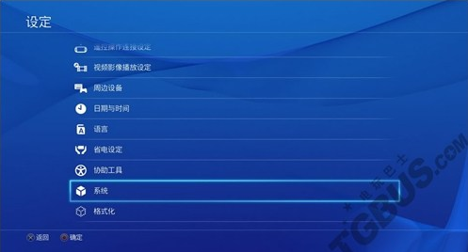
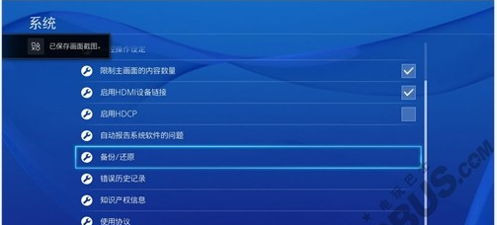点击还原
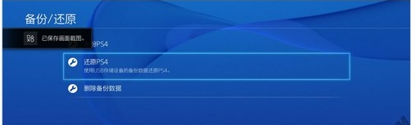
之后就是等。
完成重启之后，国行就变成了港版机器的状态 进去后选择都是ggggg字母的帐号 不要新添加,进去之后就是主界面,按方向键上 选设置 进去后选第四个 登陆帐号
最后联网登陆商店 看看是否显示都是繁体和一些港服游戏 就OK了
需要在机器上切换港服 和国服的玩家 请在恢复港服后 重新注册一个国服账号 地区选择中国 然后 登录国服PSN账号后 去商店看下 如果显示国服的游戏 就说明成功了 长安手柄中间的PS键就可以选择用户选择 进行切换了(已经有的可以直接登陆)

要修改资料的可以进https://asia.playstation.com/hk/cht/regional/game?platform=ps4去修改

注册的时候生日是 1990年1月1日 拿到帐号请立即去网页修改资料或密码 一旦出事与我无关 哈哈哈哈

备注:国服特典只有在国服用 港服特典港服用 另外主机上的账号 比如同时有港服和国服账号的 可以认证常用 这样游戏就能共享（也就是说港服下载的游戏 切换到国服也能玩 会员不通用）

